江苏省仪征中学2021-2022学年度第一学期高二物理学科导学案
第19课时 向心力 生活中的圆周运动
研制人：郭云松 审核人：殷仁勇
班级：____________姓名：____________学号：________ 授课日期：12月23日
一、考纲解读
测试内容 | 测试要求
向心力 | B
二、考点梳理
考点一 向心力
1. 定义：做圆周运动的物体所受到的沿着半径指向________的合力，叫作向心力．
2. 特点：方向总是与线速度的方向________，沿半径指向________，方向时刻在________，所以向心力是________力．
3. 大小：
①F_{n}＝________(用线速度表示)．②F_{n}＝________(用角速度表示)．③F_{n}＝________(用周期表示)．
4. 向心力的作用效果：向心力总是指向圆心，而线速度是沿圆周的切线方向，故向心力始终与线速度垂直，其作用效果只是改变物体速度的________，而不改变速度的________．
考点二 生活中的圆周运动 圆周运动的综合问题求解
1. 火车转弯时，向心力来源于铁轨对火车的________力与火车________力的合力．
2. 拱(凹)形桥
设汽车质量为m，桥面圆弧半径为r，汽车过桥面最高点(或最低点)时的速度为v，汽车所受支持力为F_{N}.
汽车过拱形桥最高点时，由向心力公式有________＝m，此时F_{N}________(填“>”“＝”或“<”)mg.
当v≥________时，F_{N}＝0，汽车将脱离桥面，容易发生危险．
汽车过凹形桥最低点时，由向心力公式有________＝m.
此时，F_{N}________(填“>”“＝”或“<”)mg，汽车容易爆胎．
3. 航天器中的失重现象
在任何关闭了发动机又不受阻力的飞行器中，都是一个________的环境．
4. 离心运动
当合外力突然为零，物体就沿________飞去．当合力不足以提供向心力时，物体也会逐渐________．
三、重难点剖析
1. 分析匀速圆周运动的步骤
(1) 明确研究对象——物体做圆周运动轨道所在的平面，明确圆心和半径．
(2) 对研究对象进行受力分析，画出受力示意图．分析清楚向心力的来源，明确向心力是由什么力提供的．
(3) 根据线速度、角速度的特点，选择合适的公式列式求解．列方程：沿半径方向满足F_{合1}＝mω²r＝m＝，沿切线方向F_{合2}＝0.
2. 向心力的来源
(1) 弹力提供向心力：细绳拴住小球在光滑的水平面内做匀速圆周运动，向心力由绳子的拉力提供；物体贴在筒壁随着圆筒匀速转动，向心力由筒壁对物体的弹力提供．[如图(1)]
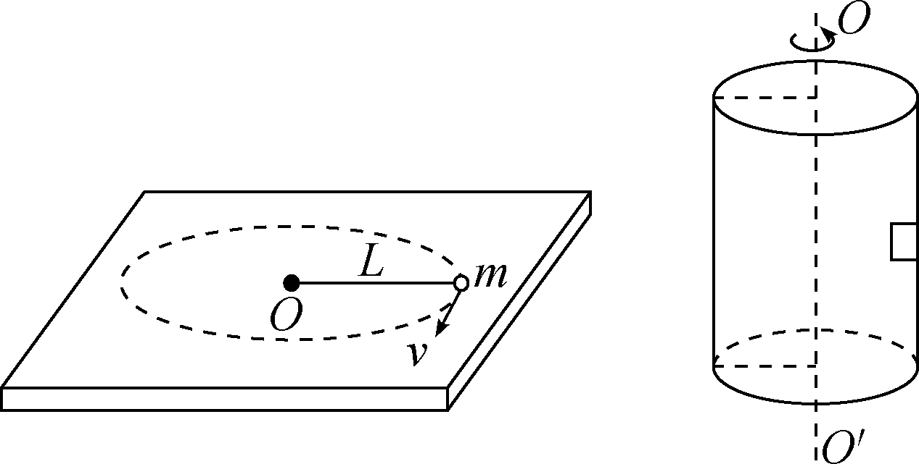图(1) 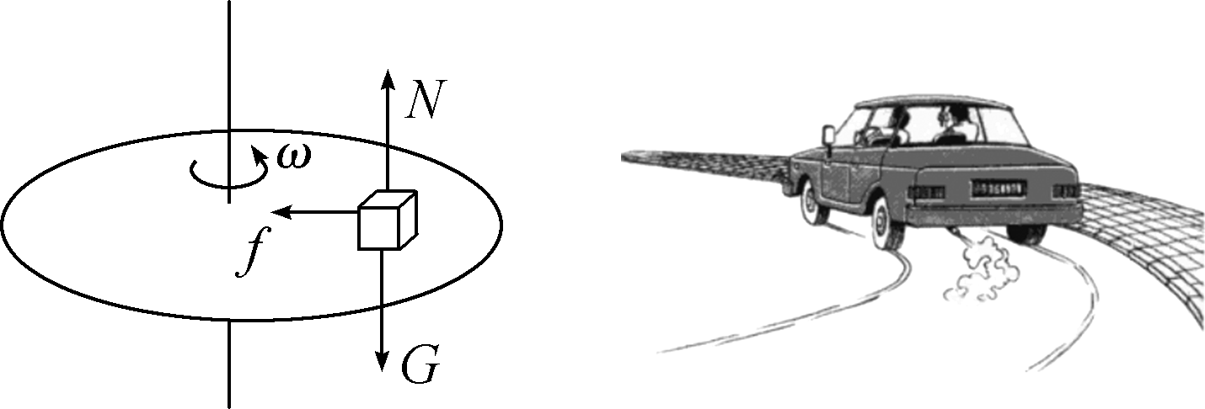图(2)

(2) 摩擦力提供向心力：物体平放在匀速旋转的平台上(与转盘相对静止)转动时和汽车在水平弯道上匀速转弯时，都是静摩擦力提供向心力．[如图(2)]
(3) 向心力可以由合力提供：如细线拴住小球在竖直面内做匀速圆周运动，当小球经过最低点时，向心力由细线的拉力和重力的合力提供．[如图(3)]
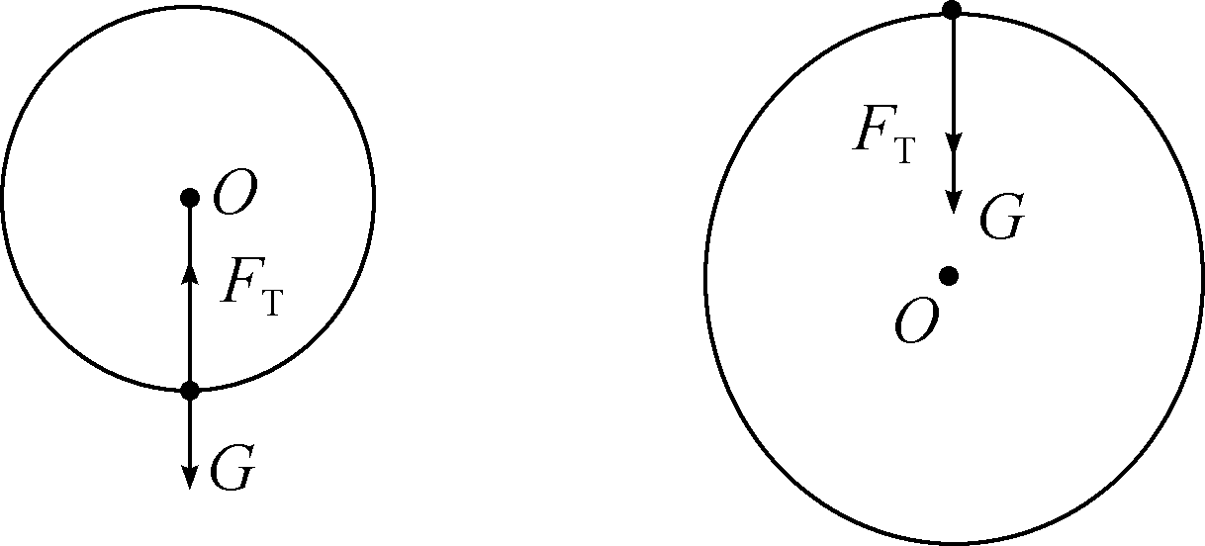图(3) 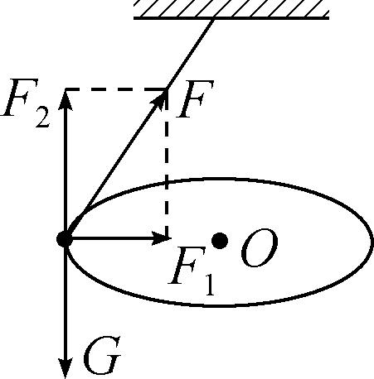图(4)
(4) 向心力可以由某一力的分力提供：小球在细线作用下，在水平面内做圆锥摆运动时，向心力由细线的拉力在水平面内的分力提供．[如图(4)]
3. 竖直面内的圆周运动——绳模型
小球沿竖直光滑轨道内侧做圆周运动，小球在细绳作用下在竖直平面内做圆周运动，都是绳模型，如图所示．
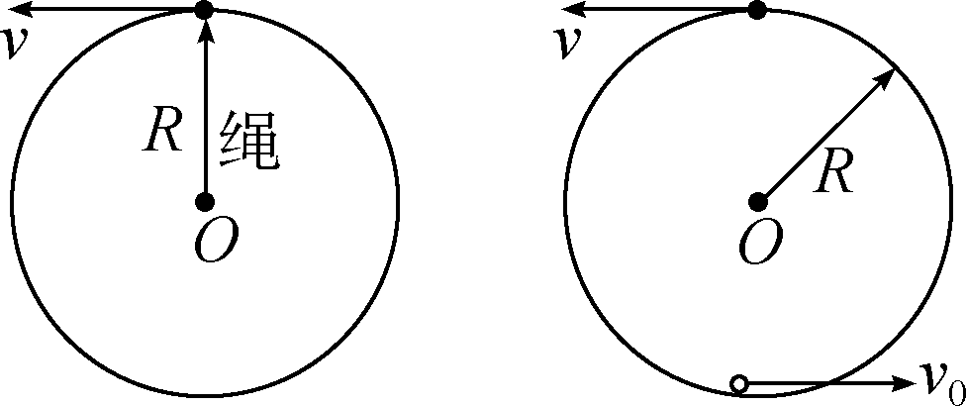
甲 乙
(1) 向心力分析
①小球运动到最高点时受向下的重力和向下的绳子拉力(或轨道弹力)作用，由这两个力的合力充当向心力mg＋F_{N}＝m.
②小球运动到最低点时受向下的重力和向上的绳子拉力(或轨道弹力)作用，由这两个力的合力充当向心力F_{N}－mg＝m.
(2) 临界条件
小球恰好过最高点时，应满足弹力F_{N}＝0，即mg＝m，可得小球在竖直面内做圆周运动的临界速度v＝.
(3) 最高点受力分析
①v＝时，拉力或压力为零．
②v＞时，小球受向下的拉力或压力．
③v＜时，小球不能达到最高点．
4. 竖直面内的圆周运动——杆模型
小球在竖直放置的光滑细管内做圆周运动，小球被一轻杆拉着在竖直平面内做圆周运动，都是杆模型，如图所示．
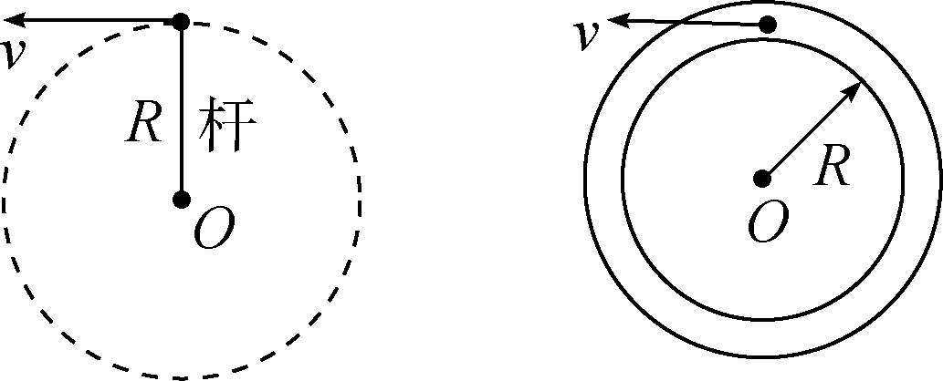
甲 乙

(1) 向心力分析
①小球运动到最高点时受杆(或轨道)弹力和向下的重力作用，由这两个力的合力充当向心力．若弹力向上：mg－F_{N}＝m；若弹力向下：mg＋F_{N}＝m.
②小球运动到最低点时受向上的杆(或轨道)弹力和向下的重力作用，由这两个力的合力充当向心力F_{N}－mg＝m.
(2) 临界条件

江苏省仪征中学2021-2022学年度第一学期高二物理学科作业
第19课时 向心力 生活中的圆周运动
研制人：郭云松 审核人：殷仁勇
班级：____________姓名：____________学号：________ 授课日期：12月23日
一、 单项选择题
考点一 向心力
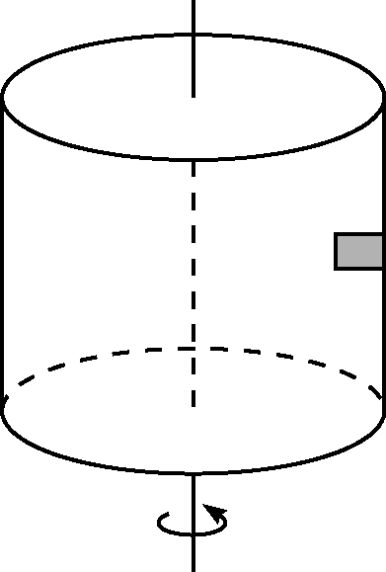
1. (2020·南京模拟)某同学骑电动自行车在水平公路上以v的恒定速率转弯，已知人和车的总质量为m，转弯的路径近似看成一段圆弧，半径为R，人和车作为一个整体转弯时需要的向心力为( )
A. F＝mv²
B. F＝mv²R
C. F＝m
D. F＝2m

2. 如图所示，在匀速转动的圆筒内壁上紧靠着一个物体一起运动，关于物体的受力情况下列说法正确的是( )
A. 重力、弹力、摩擦力
B. 重力、弹力、摩擦力、向心力
C. 重力、弹力、向心力
D. 重力、摩擦力、向心力
3. 甲、乙两个物体都做匀速圆周运动，其质量之比为1∶2，转动半径之比为1∶2，在相同时间里甲转过60°角，乙转过45°角．则甲、乙两物体的向心力之比为( )
A. 1∶4 B. 2∶3 C. 4∶9 D. 8∶9
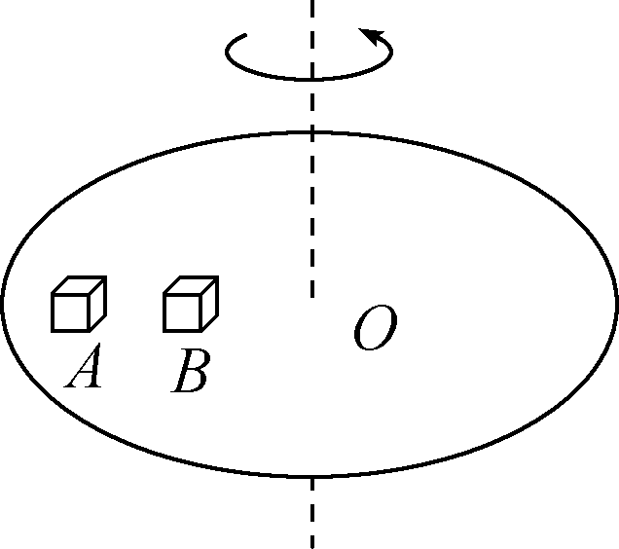
4. 如图所示，A、B两物块放在匀速转动的水平圆盘上，随圆盘一起做匀速圆周运动，则下列关系中正确的是( )
A. 它们所受的摩擦力f_{A}＞f_{B}
B. 它们的线速度v_{A}＞v_{B}
C. 它们的运动周期T_{A}＜T_{B}
D. 它们的角速度ω_{A}＞ω_{B}
5. 关于铁道转弯处内外铁轨间的高度关系，下列说法中正确的是( )
A. 内、外轨一样高以防列车倾倒造成翻车事故
B. 外轨比内轨略高，这样可以使列车顺利转弯，减小轮缘与铁轨间的相互挤压
C. 因为列车转弯处有向内倾倒的可能，故一般使内轨高于外轨，以防列车翻倒
D. 以上说法均不正确

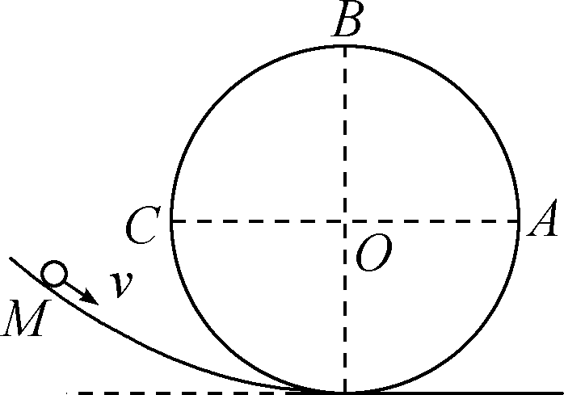
6. 翻滚过山车是大型游乐园里比较刺激的一种娱乐项目．如图所示，翻滚过山车(可看成质点)从高处冲下，过M点时速度方向如图所示，在圆形轨道内经过A、B、C三点，下列说法正确的是( )
A. 过山车做匀速运动
B. 过山车做变速运动
C. 过山车受到的合力等于零
D. 过山车经过A、C两点时的速度方向相同
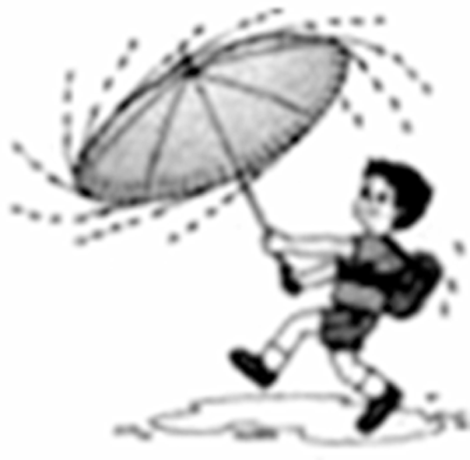
考点二 生活中的圆周运动 圆周运动的综合问题求解
7. 如图所示，旋转雨伞时，水珠会从伞的边缘沿切线方向飞出，这属于( )
A. 扩散现象
B. 超重现象
C. 离心现象
D. 蒸发现象
8. 如图所示，一质量为m的汽车保持恒定的速率运动，若通过港珠澳大桥的凸形桥面最高处时对路面的压力为F₁，通过凹形桥面最低处时对路面的压力为F₂，则有( )
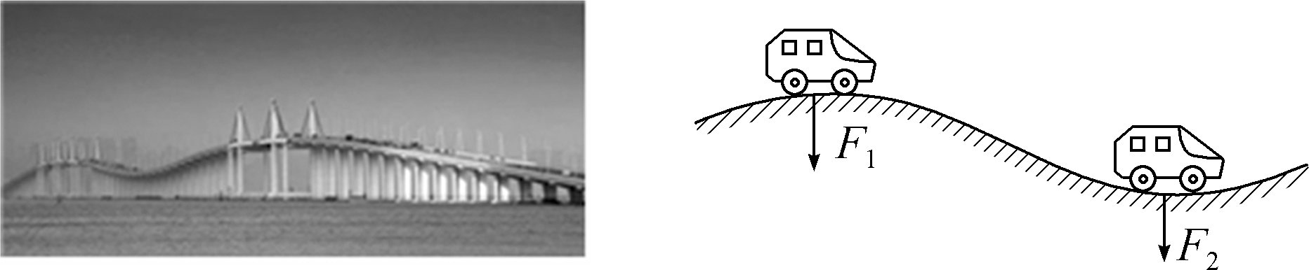
A. F₁ ＝mg B. F₂ ＝mg C. F₁＞mg D. F₂＞mg
9. 下列实例中，属于防止离心运动的是( )
A. 转动雨伞，可以去除上面的一些水 B. 汽车转弯时要减速
C. 链球运动员通过快速旋转将链球甩出 D. 用洗衣机脱水
10. 如图所示的圆锥摆，摆线与竖直方向的夹角为θ，悬点O到圆轨道平面的高度为h，下列说法正确的是( )
A. 摆球质量越大，则h越大 B. 角速度ω越大，则摆角θ也越大
C. 角速度ω越大，则h也越大 D. 摆球周期与质量有关
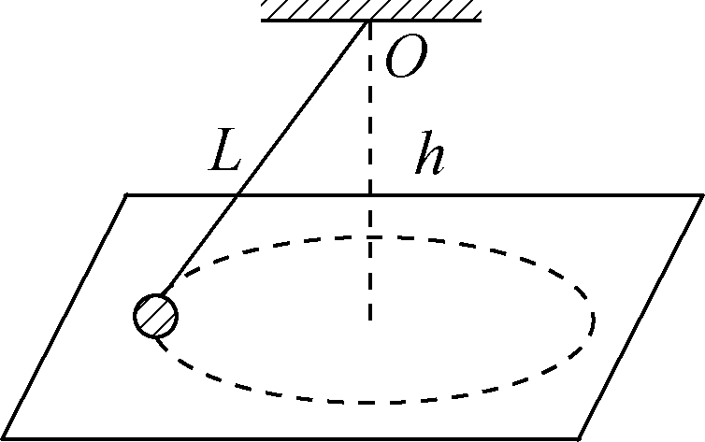第10题图 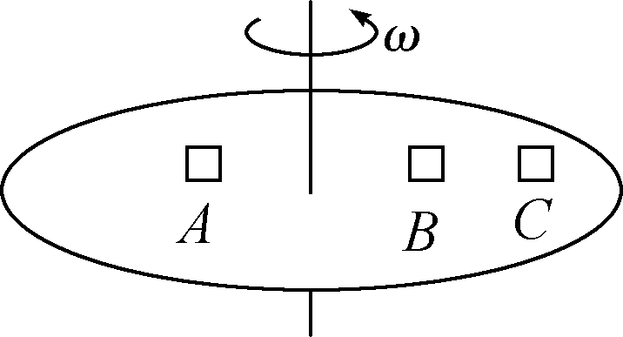第11题图

11. 如图所示，水平转台上放着A、B、C三个物体，质量分别为2m、m、m，离转轴的距离分别为R、R、2R，与转台间的摩擦因数相同，转台旋转时，下列说法中正确的是( )
A. 若三个物体均未滑动，A物体的向心加速度最大
B. 若三个物体均未滑动，B物体受的摩擦力最大
C. 转速增加，C物体先滑动
D. 转速增加，A物体比B物体先滑动
12. 某飞行员的质量为m，驾驶飞机在竖直面内以速度v匀速圆周运动，圆的半径为R，在圆周的最高点和最低点比较，飞行员对座椅的压力最低点比最高点大(设飞行员始终垂直座椅的表面)( )
A. mg B. 2mg C. mg＋ D. 2
二、 实验题
13. 用如图所示的装置可以探究做匀速圆周运动的物体需要的向心力的大小与哪些因素有关．
(1)如图所示，要探究向心力与质量的关系，应保证两球运动的角速度和运动半径相同，使两球的质量________(填“相同”或“不同”)．
(2)皮带套的两个塔轮的半径分别为R_{A}和R_{B}.某次实验让R_{B}＝2R_{A}，则A、B两球的角速度之比为________．
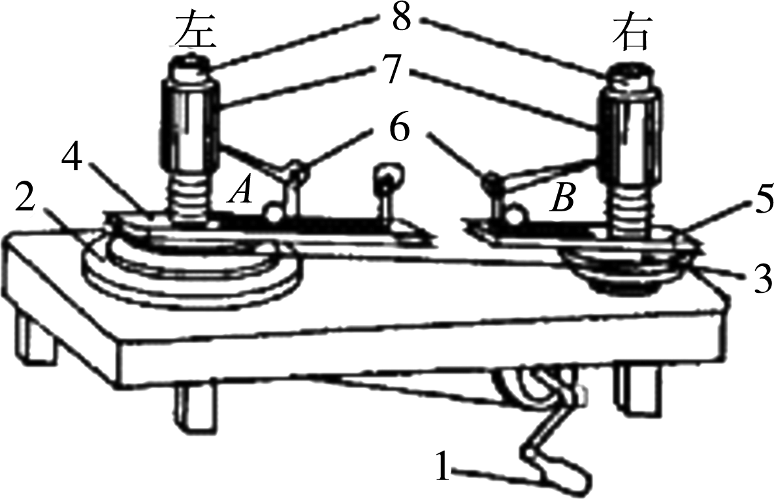
(3)利用本装置得到的结论正确的是________．
A. 在质量和半径一定的情况下，向心力的大小与角速度大小成反比
B. 在质量和角速度大小一定的情况下，向心力的大小与半径成反比
C. 在质量和线速度大小一定的情况下，向心力的大小与半径成正比
D. 在半径和角速度大小一定的情况下，向心力的大小与质量成正比

